ГБОУ «Набережночелнинская школа №67»
МАРТ
 | Республиканский уровень
 | Республиканский этап Национального чемпионата по профессиональному мастерству среди инвалидов и лиц с ОВЗ «Абилимпикс» 2025
 | Лоскутное шитьё:  Байрамова А. – Диплом 3 место  Педагог: Каширина Т.Е. | 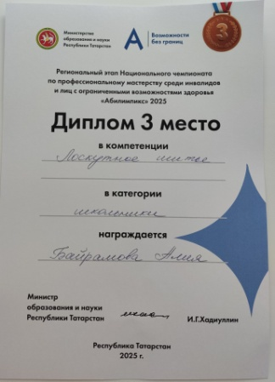 |  |  |  | Сыроварение: Мокрополова Р. – Сертификат участника  Педагог:  Нуретдинова Л.Х. | 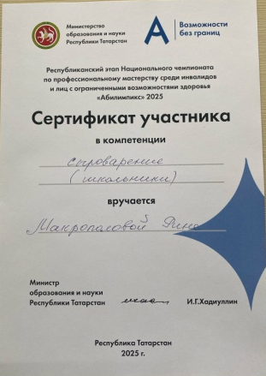
 | Муниципальный этап Республиканского детского фестиваля народного творчества «Без бергә» Конкурс-выставка декоративно-прикладных изделий «Сувениры России».
 | Магеррамова А. – Диплом Лауреат 1 степени  Педагог: Рахматуллина И.Ф. | 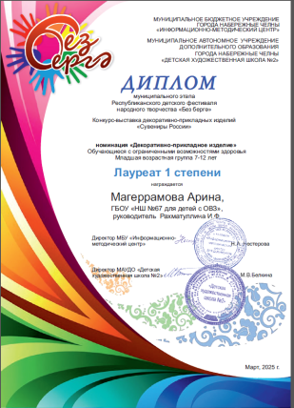 |  |  |  | Носов С., Носова С., Носова А. – Диплом Лауреат 1 степени  Педагог: Полякова И.А. | 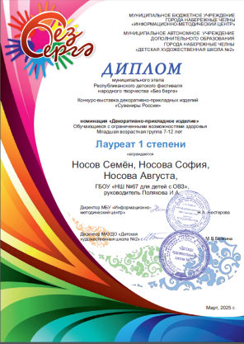
 | Султанова А. – Диплом Лауреат 2 степени  Педагог: Токарева И.Б. | 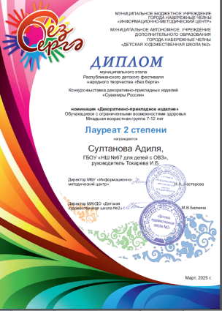 |  |  |  | Савганов Т. – Диплом Лауреат 3 степени  Педагог: Полякова И.А. | 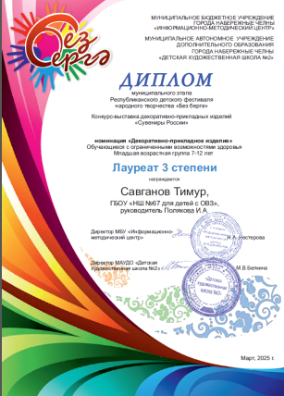
 | Глотов Д. – Диплом Лауреат 1 степени  Педагог: Рахматуллина И.Ф. | 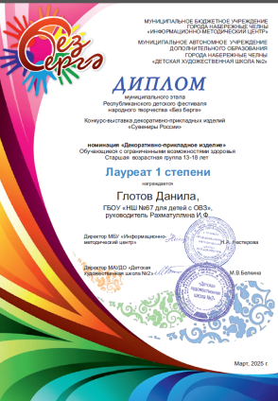 |  |  |  | Мустафина А. – Диплом Лауреат 2 степени  Педагог: Токарева И.Б. | 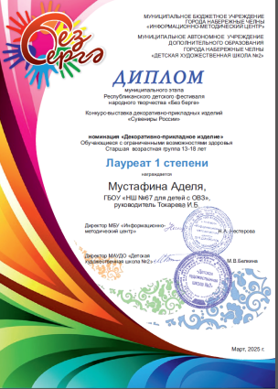
 | Никитин Т., Мухаметзянова М. – Диплом Лауреат 1 степени  Педагог: Рахматуллина И.Ф. | 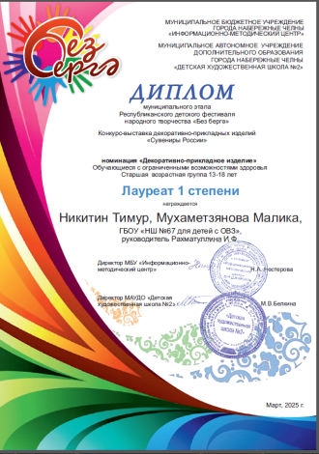 |  |  |  | Дебердеева М. – Диплом Лауреат 2 степени  Педагог: Иманова Т.А. | 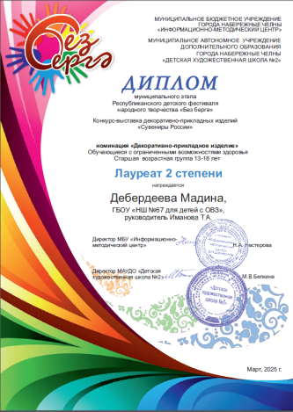
 | Курбангалиев Р.П., Курбангалиев Р., Курбангалиева Л. - Диплом Лауреат 2 степени  Педагог: Токарева И.Б., Полякова И.А. | 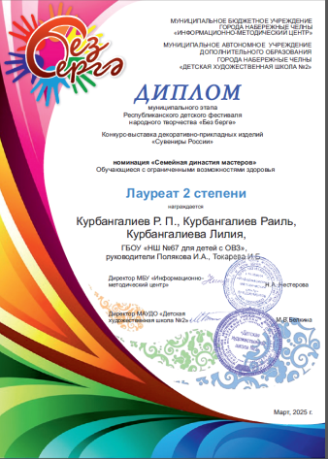
 | Муниципальный этап Республиканского детского фестиваля народного творчества «Без бергә» , номинация «Художественное чтение».
Бариева Л. - Диплом Лауреат 1 степени
Педагог: Пестрикова О.А.
 | Муниципальный этап Республиканского детского фестиваля народного творчества «Без бергә» , номинация «Инструментальный ансамбль».
 | ФИА «Волшебные свирели» - Диплом 2 место; Педагог: Якубюк Э.З. |  |  |  |  | ФИА «Звонкая кампания» - Диплом 3 место; Педагог: Якубюк Э.З.
 | 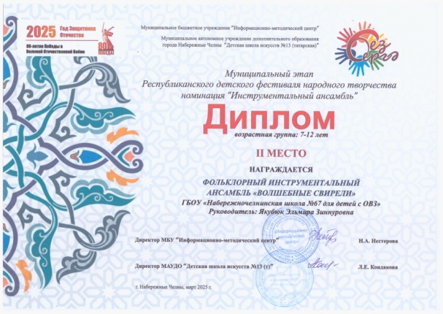 |  |  |  |  | 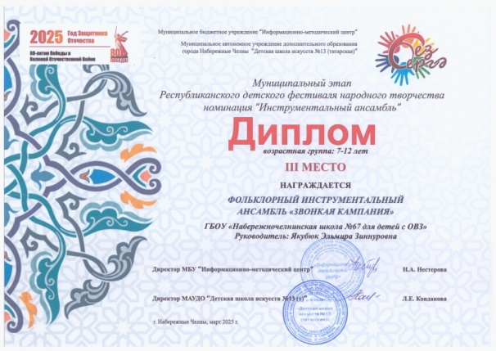
 | Муниципальный этап республиканского конкурса в рамках Парламентского урока-2025 «С чего начинается Родина»
 | рисунок: Старикович Д. – Дипломант 2 степени; Педагог: Лола Г.О. |  |  |  |  | рисунок: Гайнутдинов О. – Диплом участника; Педагог: Фаизова А.И.
 |  |  |  |  |  | 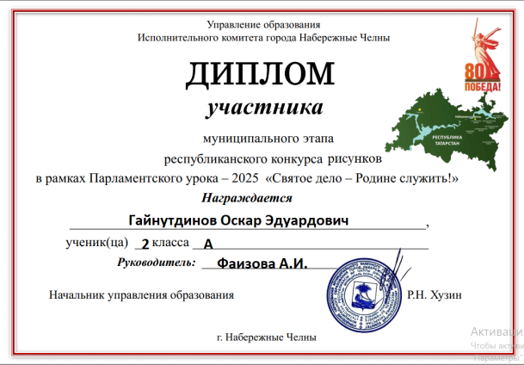
 | рисунок: Магеррамова А. - Диплом участника; Педагог: Кобзева Р.А. |  |  |  |  | сочинение: Козин Г. - Диплом участника; Педагог: Пестрикова О.А.
 | 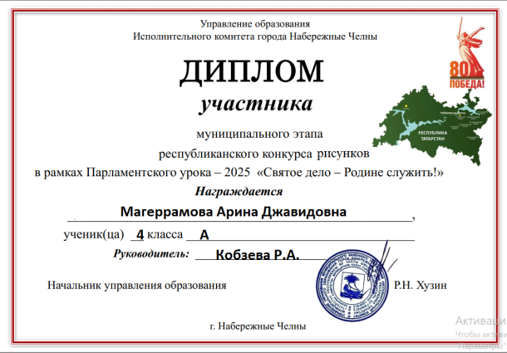 |  |  |  |  | 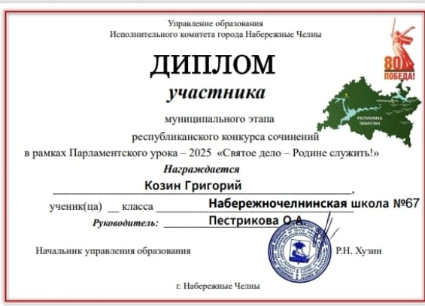
 | Достижения педагогов
 | Республиканский этап Национального чемпионата по профессиональному мастерству среди инвалидов и лиц с ОВЗ «Абилимпикс» 2025
 | Лоскутное шитьё:  Полякова И.А. - Диплом 2 место |  |  |  |  | 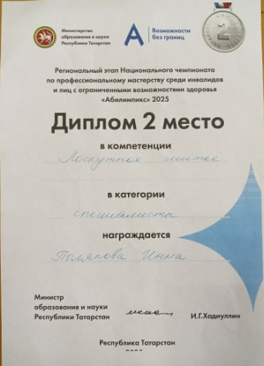
Чемпионат и первенство Приволжского Федерального Округа
Тхэквондо ГТФ
 | Корсакова А.- 1 место  Педагог: Галимива Г.М. |  | 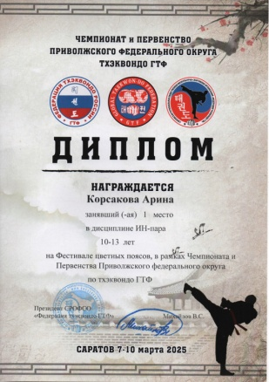 |  |  | Корсакова А.- 1 место  Педагог: Галимива Г.М. |  | 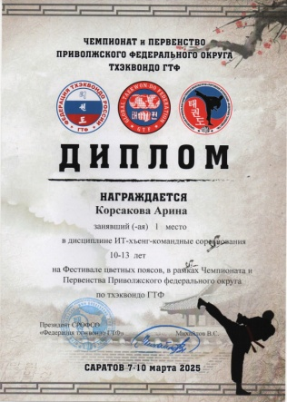
 | Корсакова А.- 2 место  Педагог: Галимива Г.М. |  | 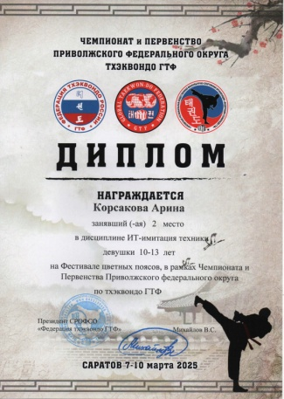 |  |  | Корсакова А.- 2 место  Педагог: Галимива Г.М. |  | 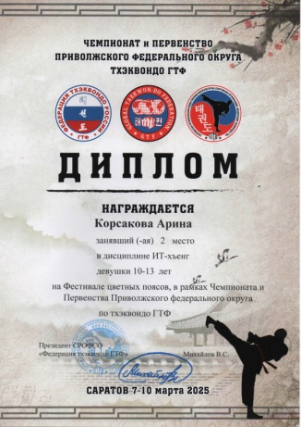
 | Региональный конкурс рисунков «Сказка оживает»
 | Бубекова Р. – 1 место  Педагог: Пестрикова О.А. |  | 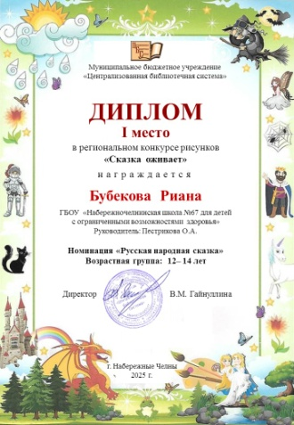 |  |  | Бегунов А. – 2 место  Педагог: Пестрикова О.А. |  | 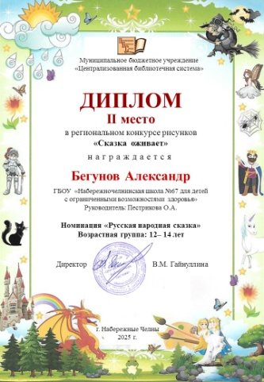
 | Всероссийский уровень
 | Всероссийского конкурса юных чтецов "Живая классика" 2024 год
 | Тищенко Р. - Диплом призёра (Муниципальный этап)  Педагог: Пестрикова О.А. |  |  |  |  | Вазиева Э. - Диплом призёра (Муниципальный этап)  Педагог: Гарифуллина Г.Х. |  | 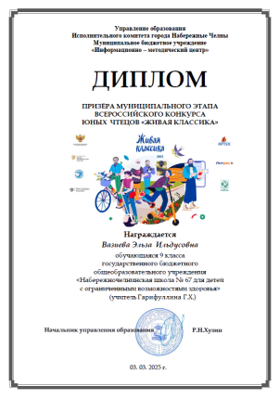
Всероссийская олимпиада «Время знаний»
по предмету «Русский язык. 1 класс»
 | Охотникова К. – Победитель 1 место  Педагог: Липатова А.В. |  |  |  | 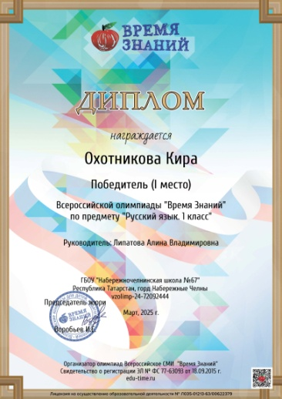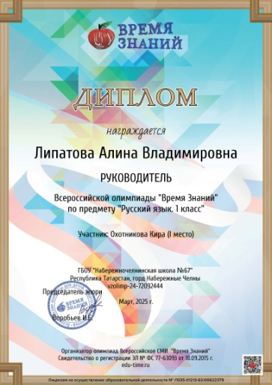
Всероссийская викторина «Время знаний»
«Основы финансовой грамотности»
 | Носова С. – 2 место  Педагог: Липатова А.В. |  |  | 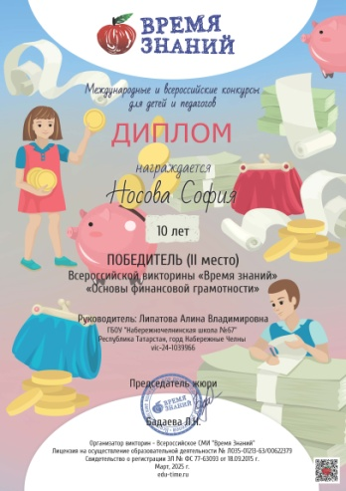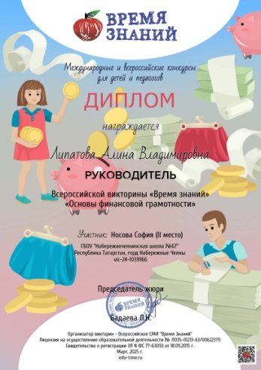
 | Всероссийская викторина «Финансовая грамотность со Смешариками»
 | Чернов М. – 1 место  Педагог: Липатова А.В. |  |  |  |  | 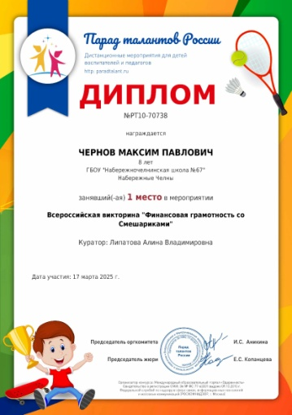
 | Всероссийская онлайн - олимпиада «Финансовая грамотность»
 | Гритчина Д. – 1 место  Педагог: Липатова А.В. |  |  |  |  | 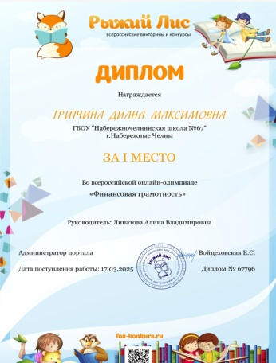
 | Достижения педагогов
 | Липатова А.В. - Свидетельство о публикации |  |  |  |  | 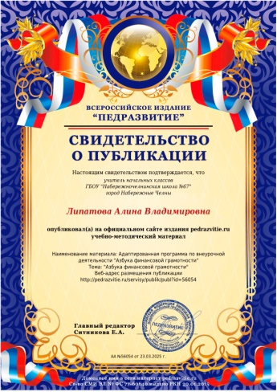
 | Международный уровень
 | Международный конкурс «Финансовой грамотности для школьников»
 | Асанов А. – 1 место  Педагог: Липатова А.В. |  |  | 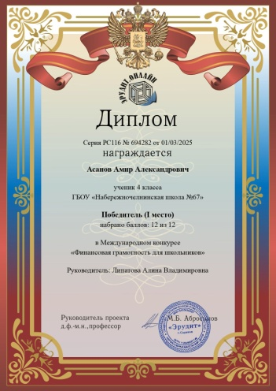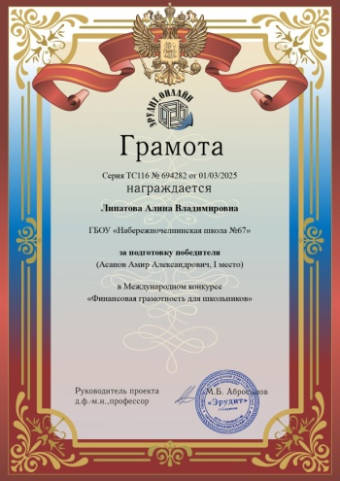
 | Достижения педагогов
 | Липатова А.В. - Сертификат |  |  |  |  | 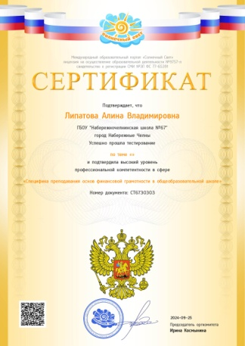

ИТОГО: март 2024-2025 уч. год.
Международный уровень – 3
Всероссийский уровень – 9
Республиканский уровень – 25
Всего: 37

